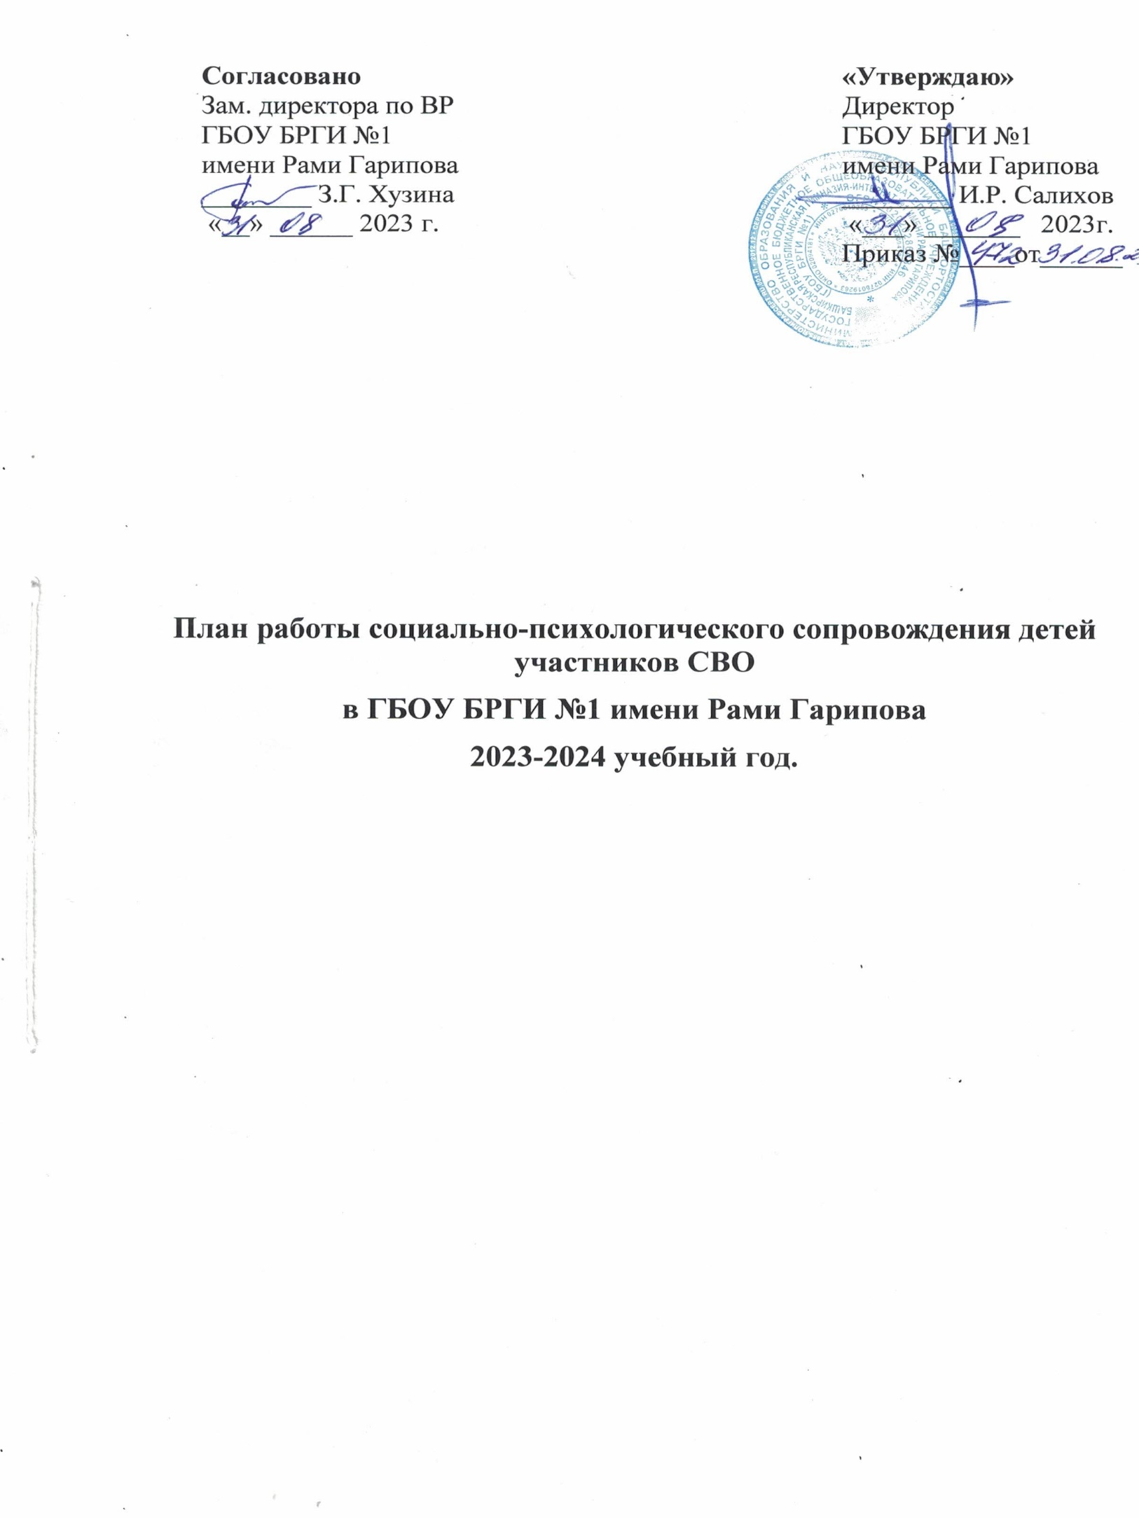

Общая цель работы – решение проблем социально-психологического обеспечения учебно-воспитательного процесса в образовании.

Задачи:
- содействие полноценному личностному и интеллектуальному развитию детей на каждом возрастном этапе;
- обеспечение индивидуального подхода к каждому обучающемуся;
- приобщение подростков к активным занятиям спортом, к общественно-полезным делам.
- укрепление взаимодействия семьи и гимназии в создании условий для успеха и самореализации детей.

№ | Форма работы | Сроки проведения | Ответственные | Отметка о выполнении
 | Консультирование обучающихся | 1 раз в месяц и по запросу | Педагог-психолог
 | Консультирование педагогов по вопросам обеспечения индивидуализации и персонализации образовательного процесса | 1 раз в месяц и по запросу | Педагог-психолог
 | Консультирование родителей (законных представителей) обучающихся | 1 раз в месяц и по запросу | Педагог-психолог
 | Диагностика эмоциональной и личностной сферы | Декабрь, февраль | Педагог-психолог
 | Привлечение детей к участию в мероприятиях класса и гимназии-интерната | В течение года | Педагог-психолог  Социальный педагог
 | Оказание мер поддержки детям участников СВО | В течение года | Социальный педагог
 | Индивидуальная консультация детей и родителей по вопросам мер поддержки | В течение года | Социальный педагог
 | Составление и уточнение банка данных семей участников СВО | В течение года | Социальный педагог
 | Привлечение детей участников СВО в кружковую деятельность гимназии | В течение года | Воспитатели  Педагоги дополнительного образования
 | Посещение культурно-массовых мероприятий | В течение года | Воспитатели  Классные руководители

Педагог-психолог Канафина Л.Б

Социальный педагог Каекбердина Ш.Ш.

